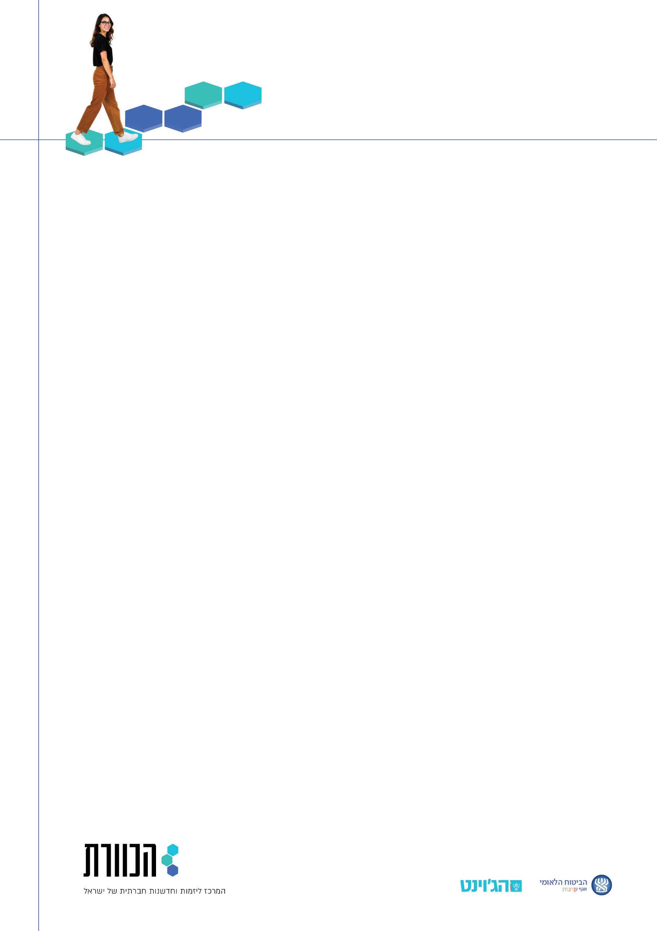

**מודל 5 Why’s - להגדרת הבעיה**

מאחורי רוב התופעות שמניעות אותנו ליזום, עומדות בכלל בעיות שורשיות אחרות. כדי לצאת לדרך בצורה נכונה עם מיזם חברתי, צריך לדייק את הבעיה שבה נטפל. בשביל זה צריך לחקור את גורמי השורש של הבעיה הראשונית שעליה רצינו להשפיע.

**איך עובדים עם המודל?**

נתחיל מהגדרת הבעיה שאותה אנו רוצים לפתור 🡨 נשאל למה היא מתרחשת 🡨 על כל תשובה שענינו נמשיך לשאול למה.

**בואו תנסו בעצמכם:**

1. מהי התופעה הלא רצויה שעליה תרצו להשפיע?

התשובה שלך:

1. למה התופעה הנ"ל מתרחשת?

התשובה שלך:

1. למה זה קורה?

התשובה שלך:

1. למה זה קורה?

התשובה שלך:

1. למה זה קורה?

התשובה שלך:

**שימו לב!**

המודל מציע לשאול את השאלה 5 פעמים כדי לוודא שאנחנו מצליחים לאתר את "סיבת הסיבות" לתופעה הבלתי רצויה. בפועל, אפשר לעצור בכל נקודה שבה הגענו לסיבה שורשית ובתנאי שיש לנו יכולת להשפיע עליה.